━━━━━━━━━━━━━━━━━━━━━━━━━━━━━━━━━━━━━━━━
선도기업 벤치마킹을 통한
원격 기술 지원 도입 방향 제안
Remote Technical Support Benchmarking Report
━━━━━━━━━━━━━━━━━━━━━━━━━━━━━━━━━━━━━━━━

2026. 04
HD현대마린솔루션테크

서론 — 왜 원격 기술 지원인가

배경
글로벌 해양 산업은 디지털 전환의 가속기에 진입. 선박의 기술적 문제 발생 시 엔지니어를 현장에 파견하는 기존 방식은 시간·비용·인력 세 가지 측면에서 한계에 도달
- 엔지니어 파견 시 평균 2~5일 소요 (이동 + 대기 + 작업)
- 긴급 상황에서도 가용 인력 부족 → 대응 지연 → 선주 불만
- 파견 1건당 항공료 + 체재비 + 인건비 = 상당한 비용 발생
- 친환경 선박 증가 → 신기술 문의 급증 → 기존 대응 방식으로 감당 불가

시장 동향
관련 시장이 빠르게 성장 중. 해양 위성통신 시장 45억$(2025) → 118억$(2034), CAGR 11.4%. 해양 소프트웨어 시장 18.2억$(2026) → 28.7억$(2035), CAGR 7.9%
선도 OEM(바르질라, 콩스버그, ABB)은 이미 원격 기술 지원을 핵심 서비스 상품으로 운영 중. 단순 전화 상담이 아닌, 실시간 데이터 기반 원격 진단 + AR 가이드 + 예측 정비를 통합한 디지털 서비스 체계를 구축
원격 기술 지원 = 단순 비용 절감 수단이 아닌,
고객 경험을 근본적으로 바꾸는 "서비스 모델의 전환"

본론 1 — 선도기업 벤치마킹

바르질라 (Wärtsilä) — Expert Insight
바르질라는 Expert Insight 서비스를 통해 원격 기술 지원의 최전선에 있음. AI + 룰 기반 진단을 결합하여 실시간 선박 데이터를 분석하고, 이상 신호 발생 전에 문제를 조기 감지하는 예측 정비 체계를 운영
기능 | 상세
실시간 데이터 모니터링 | 선박 엔진/시스템의 실시간 데이터를 육상 센터에서 지속 분석
AI 기반 이상 감지 | 정상 운전 프로파일 대비 이탈 패턴을 AI가 자동 감지
온라인 협업 | 바르질라 전문가 ↔ 선박 승무원 간 웹 앱으로 실시간 채팅/케이스 관리
예측 정비 권고 | 데이터 분석 결과 기반 사전 정비 권고 → 계획 정비로 전환

2025년 일본 페리 운항사, LNG 운반선 14척 등 Lifecycle Agreement에 Expert Insight를 포함하는 사례가 지속 증가 중

ABB Marine — Remote Diagnostics
ABB는 원격 진단 서비스의 ROI를 수치로 증명한 대표 사례
지표 | 효과
엔지니어 방문 | **70% 감소** — 원격으로 대부분의 문제 진단·해결
정비 비용 | **50% 절감** — 예측 모니터링으로 불필요한 정비 제거
모니터링 규모 | **600척+** 선박을 24/7 원격 모니터링 중
서비스 구조 | 3단계 — Troubleshoot(진단) → Proactive(선제) → Predictive(예측)

핵심: 선상 소프트웨어 + 육상 분석 엔진을 결합한 구조. 선박에서 데이터 수집 → 육상에서 분석 → 결과를 선박에 전달하는 양방향 루프

콩스버그 (Kongsberg) — Remote Virtual Service
콩스버그는 AR(증강현실) 기반 원격 가이드에서 가장 앞서 있음. 선박 승무원이 카메라를 켜면, 육상 엔지니어가 실시간 화면에 마킹·주석·파일 공유를 하며 작업을 지시하는 방식
기능 | 상세
라이브 비디오 스트리밍 | 선박 현장 ↔ 육상 엔지니어 간 실시간 영상 공유
AR 마킹/주석 | 화면 위에 화살표, 텍스트, 도형으로 작업 위치·순서 지시
파일 공유 | 매뉴얼, 도면, 체크리스트를 실시간으로 선박에 전송
위성통신 지원 | 대양 항해 중에도 위성 네트워크로 원격 지원 가능
원격 시스템 접속 | 육상 엔지니어가 선박 제어 시스템에 직접 원격 접속하여 진단

벤치마킹 핵심 요약
3사의 원격 기술 지원 전략을 관통하는 키워드 = "현장에 가지 않고 해결한다"
바르질라는 AI 예측 정비, ABB는 원격 진단 + 수치 증명, 콩스버그는 AR 원격 가이드로 각기 다른 강점을 보유. 그러나 공통적으로 실시간 데이터 분석 → 원격 진단 → 선제적 조치라는 동일한 서비스 흐름을 구축하고 있음

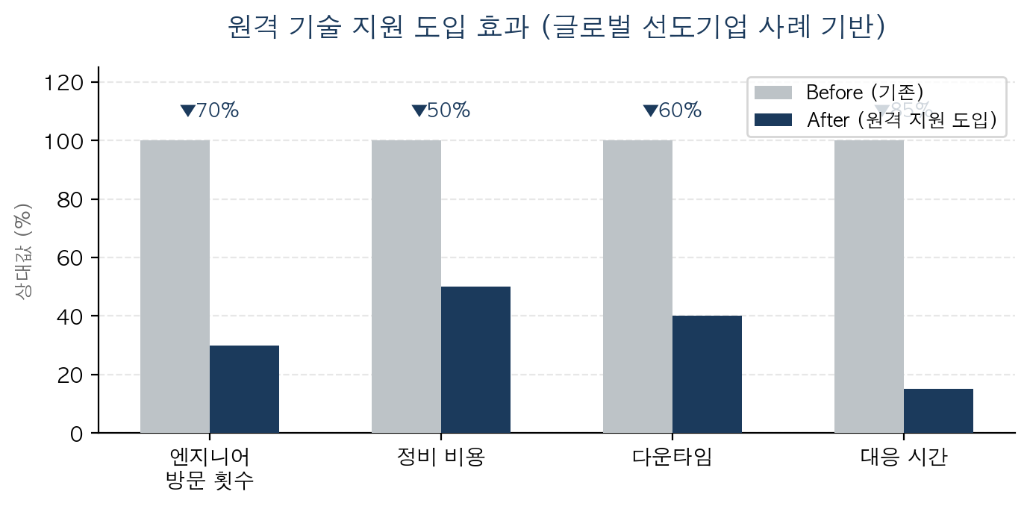
[그림] 원격 기술 지원 도입 효과 — 글로벌 선도기업 실적 기반

본론 2 — HD현대마린솔루션테크 현황과 Gap

보유 역량
원격 기술 지원의 기반이 될 수 있는 인프라는 이미 상당 부분 보유
- Hi-4S — 24/7 스마트케어 시스템, Fleet/Vessel 실시간 모니터링 가능
- 디지털 관제센터 — 350척+ 모니터링, 150명+ 전문가 협업 체제
- SmartCare 부산 센터 — 2024.05 출범, 동남권 선박 관리 총괄, 24시간 운영
- 9,890척 AS 네트워크 — HD현대 건조 선박의 유일한 AS 사업자

Gap 분석
영역 | 선도기업 (바르질라/ABB/콩스버그) | HD현대마린솔루션테크 | Gap
실시간 원격 진단 | 데이터 기반 원격 진단 + 조치 권고 | 전화/메일로 상황 파악 | 큼
예측 정비 (AI) | AI가 이상 징후 사전 감지 | OceanWise 부분 적용 | 중간
AR 원격 가이드 | AR 마킹 + 실시간 영상 지시 | 미도입 | 큼
원격 시스템 접속 | 육상에서 선박 시스템 직접 접속 | 미도입 | 큼
24/7 관제센터 | 전용 센터 + 글로벌 네트워크 | SmartCare 센터 운영 중 | 양호
디지털 트윈 | 선박 설비의 가상 복제 → 시뮬레이션 | 미도입 | 큼
통합 서비스 플랫폼 | 하나의 웹에서 원격 + 현장 + 이력 통합 | 시스템 분산 | 큼

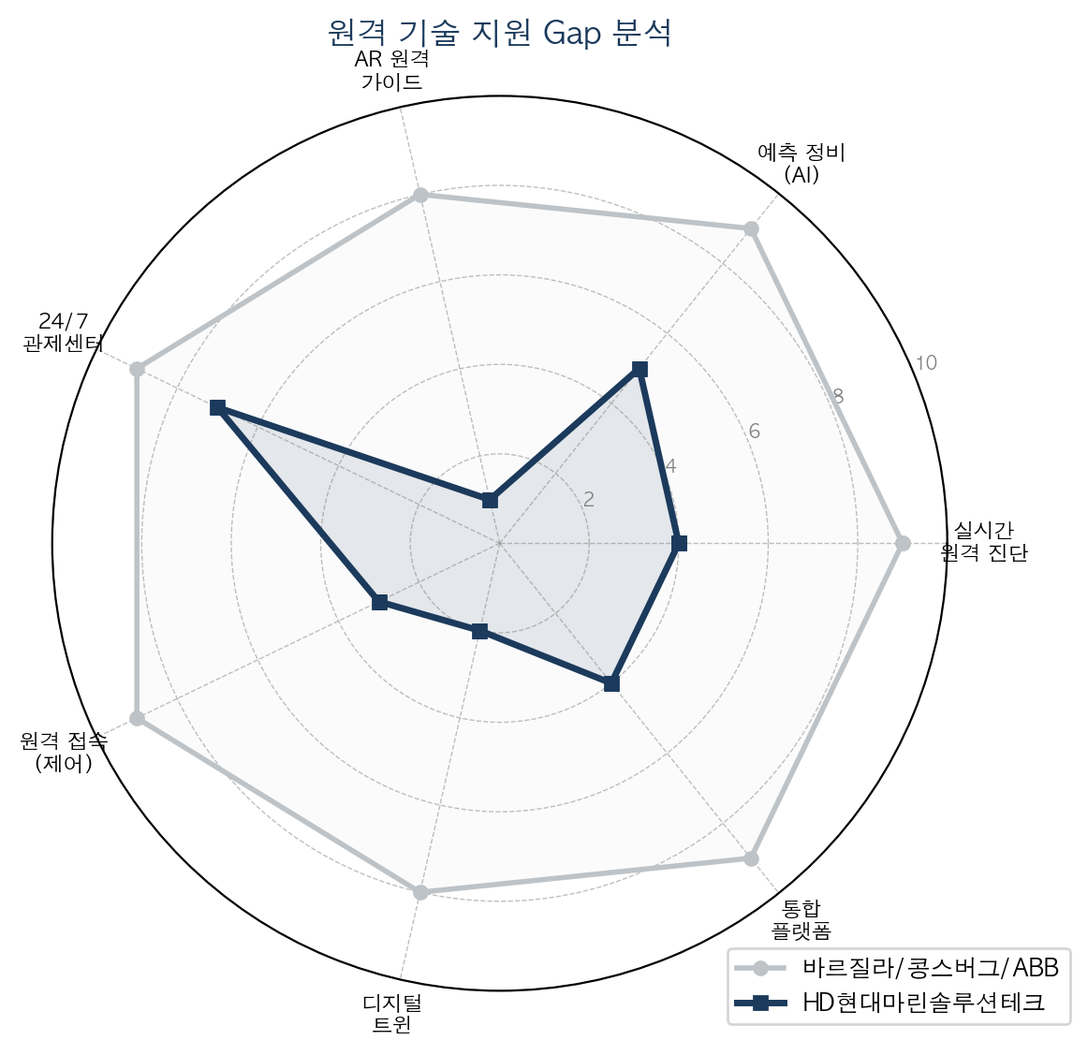
[그림] 원격 기술 지원 역량 Gap 분석

관제 인프라와 AS 네트워크는 이미 보유
부족한 건 "현장에 가지 않고 문제를 해결하는" 원격 진단·가이드 기술

본론 3 — 원격 기술 지원 도입 제안

도입 방향
기존 Hi-4S/SmartCare 인프라를 활용하여 3단계 원격 기술 지원 체계 구축
단계 | 내용 | 기술 요소
1단계: 원격 진단 | 배전반 상태 데이터를 실시간 수집 → 육상 전문가가 원격 분석 | 센서 데이터 + 대시보드
2단계: AR 원격 가이드 | 현장 승무원 카메라 ↔ 육상 엔지니어 간 실시간 영상 지시 | AR 마킹 + 화상 통화
3단계: 예측 정비 | 축적 데이터 기반 이상 징후 사전 감지 → 선제적 정비 권고 | AI 분석 + 디지털 트윈

배전반 AS에 적용한 시나리오
시나리오: 선박 항해 중 배전반 차단기 트립 발생

단계 | 기존 방식 | 원격 기술 지원 도입 후
1. 문제 인지 | 선박 → 전화/메일로 상황 설명 | 센서가 트립 감지 → 관제센터 자동 알림
2. 상황 파악 | 구두 설명으로 파악 (오류 가능) | AR 영상으로 현장 실시간 확인
3. 원인 분석 | 엔지니어 파견 후 현장 확인 | 원격 데이터 분석 + 이력 조회로 즉시 진단
4. 조치 지시 | 현장 도착 후 작업 | AR 화면에 마킹하며 승무원에게 실시간 지시
5. 소요 시간 | 2~5일 (파견 포함) | 30분~2시간 (원격 완료)

기대 효과
항목 | Before (현재) | After (원격 기술 지원)
문제 대응 시간 | 2~5일 (엔지니어 파견) | 30분~2시간 (원격 즉시)
엔지니어 파견 | 매 건 현장 방문 | 70% 원격 해결, 30%만 방문
정비 비용 | 긴급 파견 + 체재비 | 최대 50% 절감
선박 다운타임 | 파견 대기 중 운항 제한 | 원격 진단으로 대기 시간 최소화
고객 만족도 | 대응 지연 → 불만 | 즉시 대응 → 신뢰 강화
기술 이전 | 현장에서만 가능 | AR로 원격 교육/가이드 상시 가능

결론

바르질라는 AI로 고장을 예측하고,
ABB는 원격 진단으로 엔지니어 방문을 70% 줄였고,
콩스버그는 AR로 현장에 가지 않고 수리를 지시합니다.
우리는 아직 전화와 메일로 상황을 파악합니다.

그러나 기반 인프라는 이미 갖추고 있음
- Hi-4S + 디지털 관제센터 + SmartCare 부산 = 원격 진단의 기반
- 9,890척 독점 AS 네트워크 = 데이터 수집의 기반
- 헬스체크 모델의 축적 데이터 = 예측 정비의 기반

필요한 건 이 기반 위에 원격 진단 + AR 가이드 + 예측 정비를 올리는 것

원격 기술 지원은 비용 절감 도구가 아닙니다.
"전화 한 통이면 30분 안에 해결된다"는 경험이
고객을 우리 서비스에 묶어두는 가장 강력한 무기가 됩니다.
그 무기를 만드는 것이 이 제안의 핵심입니다.

참고 자료
[1] Wärtsilä Expert Insight Service
https://www.wartsila.com/marine/services/lifecycle-agreements/expert-insight-service
[2] Wärtsilä Smart Support Centre
https://www.wartsila.com/marine/products/data-service-downloads/smart-support-centre
[3] Wärtsilä Lifecycle Agreement — Japanese Ferry Operator (2025)
https://www.wartsila.com/are/media/news/04-11-2025-wartsila-lifecyle-agreement-selected-by-japanese-ferry-operator-to-support-service-reliability-3678494
[4] Riviera — Wärtsilä Expert Insight Takes Predictive Maintenance to the Next Level
https://www.rivieramm.com/expert-views/expert-views/waumlrtsilauml-expert-insight-takes-predictive-maintenance-to-the-next-level
[5] ABB Ability™ Remote Diagnostics and Predictive Maintenance
https://new.abb.com/abb-ability/transport/marine/remote-diagnostics-and-predictive-maintenance
[6] ABB — Remote Diagnostic Services Brochure
https://library.e.abb.com/public/97e02350b7e6330bc1257c47004b1622/RDS%20Marine_Brochure%202014.pdf
[7] Maritime Executive — ABB Latest Update of Remote Diagnostic Services
https://maritime-executive.com/corporate/abbs-latest-update-of-remote-diagnostic-services
[8] Kongsberg Maritime — Remote Virtual Service
https://www.kongsberg.com/maritime/services/kongsberg-remote-services/remote-virtual-service/
[9] Kongsberg Maritime — Remote Support
https://www.kongsberg.com/maritime/services/kongsberg-remote-services/remote-support/
[10] Kongsberg Maritime — KONGSBERG Remote Services (K-IMS)
https://www.kongsberg.com/maritime/products/digital/k_ims_applications/kongsberg-remote-services/
[11] Fortune Business Insights — Maritime Satellite Communication Market (2025-2034)
https://www.fortunebusinessinsights.com/maritime-satellite-communication-market-113315
[12] Market Reports World — Maritime Software Market Size & Share (2026-2035)
https://www.marketreportsworld.com/market-reports/maritime-software-market-14725342
[13] HD현대마린솔루션 — 디지털 서비스
https://www.hd-marinesolution.com/kor/CMS/Contents/Contents.do?mCode=MN094
[14] 서울경제 — HD현대마린솔루션 부산 스마트케어 센터 설치
https://www.sedaily.com/NewsView/2D9ACT14IL

